湖南科技大学大学生创新创业训练计划项目

结 题 报 告 书

项目名称： 自修复混凝土中胶凝材料的含量对混凝土强度的影响分析
项目编号： 201710534025
学生姓名： 李杰杰 吴宗凡 邢青青 邓婉珍 李漪瑶
所在院系： 土木工程学院
项目实施时间： 2017.05-2019.05
指导教师: 张鹄志
联系电话: 18773249717
填表日期： 2019年5月18日

湖 南 科 技 大 学
2019年制

一、基本情况
项目名称 |  | 自修复混凝土中胶凝材料的含量对混凝土强度的影响分析 |  |  | 立项时间 | 2017年5月
项  目  主  要  研  究  人  员 | 序号 | 姓 名 | 学号 | 专业班级 | 所在院（系） | 项目中的  分 工
项  目  主  要  研  究  人  员 | 1 | 李杰杰 | 1502080118 | 工程管理1班 | 土木工程学院 | 组织管理
项  目  主  要  研  究  人  员 | 2 | 吴宗凡 | 1502010218 | 岩土工程2班 | 土木工程学院 | 资料整合
项  目  主  要  研  究  人  员 | 3 | 邢青青 | 1502080116 | 工程管理1班 | 土木工程学院 | 试验负责人
项  目  主  要  研  究  人  员 | 4 | 邓婉珍 | 1502080125 | 工程管理1班 | 土木工程学院 | 试验分析
项  目  主  要  研  究  人  员 | 5 | 李漪瑶 | 1502080128 | 工程管理1班 | 土木工程学院 | 数据分析

二、成果简介
项目研究的目的、意义
混凝土具有调整性强、适用面宽、价格低廉、性质稳定、耐久性好等优点，同时也有不足之处，比如易产生裂缝，易发生脆性破坏等。若混凝土发生开裂，则对其安全性和耐久性产生很大影响。对于混凝土的裂缝，传统的修复方法是事后修复或定时修复，这种修复一般针对肉眼能看到的裂缝，修复部位为混凝土易损伤处，且受修复材料限制，容易产生二次开裂。随着技术的发展，混凝土越来越多的运用于特殊环境，这就对混凝土的要求提高到了一个新的层次。在混凝土基体中掺入玻璃管，玻璃管中内含有可流动的物质——胶凝材料，形成智能型自愈合网络系统。在外界荷载作用下，一旦混凝土基体开裂，部分玻璃管破裂，胶凝材料流出并渗入裂缝处凝结，从而实现混凝土裂缝的自愈合。自修复混凝土中玻璃管内部的胶凝材料含量对混凝土的强度有一定的影响，如果胶凝材料含量过少，则会导则开裂部分无法完全修复以致继续开裂，如果胶凝材料含量过多可能会降低混凝土的强度。而胶凝材料含量又是通过其载体玻璃管来控制的，若玻璃管掺入方法不正确，在混凝土受压时不能按预期破裂释放胶粘剂，则达不到修复效果，若玻璃管掺量太小，也达不到修复效果，但是，若玻璃管掺量过大的话，则会明显影响混凝土的抗压强度。所以，本项目希望通过试验找到最恰当的玻璃管掺入方法及玻璃管掺量，使混凝土中的胶凝材料含量适中，以确保其达到修复效果的同时又不会过大地影响混凝土的强度。
研究成果的主要内容、重要观点或对策建议
⑴试验以强度等级为C25、C30、C40混凝土试块中玻璃管的掺入方法为考察因素，观察其中搁置的玻璃管位置分布及破裂情况 ，试验结果表明，用棉线和细铁丝绑扎后的玻璃管在混凝土中的分布情况更均匀，且强度等级较高的混凝土（C30、C40）中玻璃管在抗压试验后均破裂，而强度等级较低的混凝土在抗压试验后玻璃管均完好。从而得出结论：玻璃管最佳掺入方法为用棉线或者细铁丝绑扎玻璃管后分层放置在混凝土中。
其中强度等级为C25的混凝土掺入方法为，将搅拌好的混凝土浆体浇入模具中，当混凝土在模具中的位置达到标记的位置线处时，将单个分散的玻璃管放置其中，按照相同的方法在第二、三条标记线处搁置玻璃管。强度等级为C30的混凝土掺入方法为，提前用水泥浆液包裹在玻璃管的表面，增大其表面粗糙程度。将搅拌好的混凝土浆体浇入模具中，当混凝土在模具中的位置达到标记的位置线处时，为了避免玻璃管上浮至试块表面，使其分层均匀分布在混凝土试块中，用棉线把每一定位线处的所有表面皆风干的玻璃管绑扎成一定的形状，搁置在混凝土浆体中。强度等级为C40的混凝土掺入方法为，提前用水泥浆液包裹在玻璃管的表面，增大其表面粗糙程度。将搅拌好的混凝土浆体浇入模具中，当混凝土在模具中的位置达到标记的位置线处时为了避免玻璃管上浮至试块表面，使其分层均匀分布在混凝土试块中，用细铁丝把每一定位线处的所有表面皆风干的玻璃管固定成一定的形状，搁置在混凝土浆体中。放置位置如图1所示。混凝土试块压碎后破损截面上的玻璃管分布情况情况如表1。
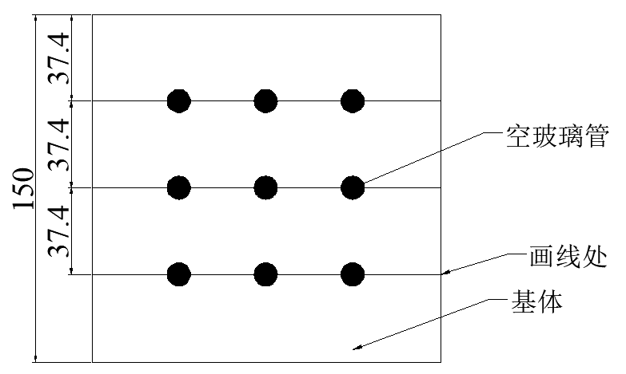
图1空玻璃管位置示意图
表1混凝土试块压碎后破损截面上的玻璃管分布情况
掺入方法 | 随机散布法 | 棉线绑扎法 | 铁丝固定法
玻璃管分布情况 | 集中在混凝土表面 | 分层均匀分布 | 分层均匀分布
⑵试验分别对不同玻璃管掺量的强度等级为C30、C40的五组试件进行试验，试验结果表明，玻璃管最佳掺量宜控制在1.0%~1.5%，因为超过该掺量后，混凝土的强度下降显著加快，且最优玻璃管掺量与混凝土强度等级有一定的关系，强度等级低的混凝土最优掺量相对较高。
其中，试件中玻璃管掺量分别为0%、1.0%、1.5%、2.0%、2.5%，每组4个试块，C30和C40混凝土基体抗压强度下降的百分点分别为8.93%、5.51%、13.31%、17.40%和2.18%、15.01%、13.51%、14.32%。玻璃管掺量对混凝土立方体抗压强度的影响如图2所示。
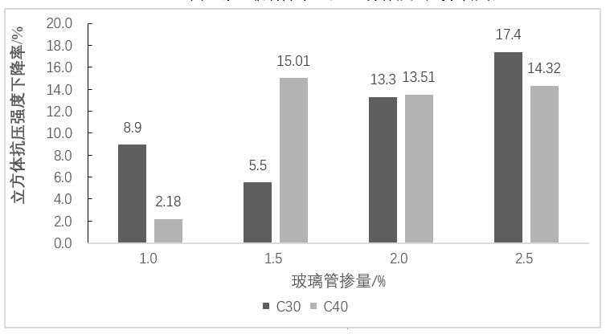
图2掺入玻璃管后混凝土立方体抗压强度的下降率
⑶所以，在实际工程中，应根据混凝土强度等级合理选择玻璃管掺入方法和玻璃管掺量，从而在保证玻璃管按预期开裂释放胶粘剂达到修复效果，同时，不使混凝土强度受影响过大。
成果的创新特色、实践意义和社会影响
国内外现状看，自然自修复混凝土、电解自修复混凝土、微生物自修复混凝土、仿生自修复混凝土、智能自修复混凝土等各种自修复混凝土均已出现。但是国内外大量研究致力于内置胶粘剂自修复混凝土中可用胶粘剂的种类如氯丁橡胶、环氧树脂、聚氨酯的研究而忽略了对于仿生自修复混凝土中胶粘剂载体即玻璃管掺入方法的研究和玻璃管掺量对混凝土强度的影响。
本项目通过多次试验研究得出自修复混凝土中玻璃管掺量对于混凝土抗压强度的影响进而得出其最佳掺量以指导实际工程应用，并得出玻璃管掺入混凝土中的最佳方法为用棉线或铁丝绑扎后分层放置于混凝土中。为后续采用不同性质的玻璃管或玻璃纤维，达到在各设计强度等级的混凝土中均可在开裂时破碎生效或根据混凝土的混凝土拉应力对玻璃管或玻璃纤维进行布置，研究其对性能的影响、混凝土与玻璃管或玻璃纤维之间粘结机理对其破碎生效的影响研究、胶粘剂的修复效果等等奠定基础。总之，自修复混凝土等智能化材料是未来发展的大趋势，对其进行研究完善以适应实际工程需要，对于提高工程的耐久性和安全性拥有良好的工程前景，从而将自修复混凝土更大范围地应用到工程实际中。
研究成果和研究方法的特色
本项目通过试验研究和理论研究相结合的方法，重点研究了玻璃管的掺入方法以及玻璃管掺量对混凝土强度的影响。以前人所做相关试验和试验数据为理论参考依据，在具体试验过程中，加以完善和改进，设计出适合本项目的试验方法。通过玻璃管在不同掺入方法下的破裂情况，对比得出最佳掺入方法为将玻璃管用直径为0.508mm的细铁丝绑扎，分层放置在混凝土中。试验通过分析不同强度等级不同体积掺量玻璃管混凝土的立方体抗压强度，得出玻璃管最佳掺量为1~1.5%。

三、总结报告
预定计划执行情况
2017.04—2017.05 资料收集及落实具体研究方案。
2017.06—2017.12 进行实验，记录表格。
2018.01—2018.06 解决初次实验遇到的问题，优化方法。
2018.07—2018.12 再次进行实验，记录结果。
2019.01—2019.04 完成研究，撰写报告并结题。
项目研究和实践情况
项目基本按预期进度顺利执行，试验结果也符合预期，并达到预期成果。
2017.05—2017.09 资料收集及落实具体研究方案，阅读自修复混凝土相关的国内外文献，做出笔记，提出问题如试验地点和时间、试验方法、试验是否以混凝土标准立方体试块为试验基体并在和指导老师探讨后逐一解决，最终确定在学院材料实验室和湘潭市铭鸿混凝土有限公司同时做试验试件、理论研究和试验研究结合的试验方法、以标准立方体试块作为试验基体。
2017.10—2018.12 多次在湘潭市铭鸿混凝土有限公司进行自修复混凝土中玻璃管掺量的抗压试验，并记录试验数据；和指导老师、组员、混凝土公司实验室主任讨论解决试验遇到的各种问题，如玻璃管如何均匀放置、如何使其按预期破裂，并优化掺入方法；分析试验数据，拟合曲线，得出混凝土抗压强度和玻璃管掺量之间的关系（最佳掺量宜为1~1.5%）以及玻璃管的最佳掺入方法（用棉线或铁丝绑扎后分层掺入）。
2019.01—2019.04 完成研究，撰写一篇研究报告、撰写两篇论文并成功被录用待刊。
研究工作中取得的主要成绩和收获
⑴利用研究成果撰写了两篇相关的期刊论文，其中一篇题为《内置玻璃管自修复混凝土中抗压强度试验研究》的论文被中文核心期刊《混凝土》期刊录用待刊、另一篇题为《自修复混凝土内置玻璃管掺入方法试验研究》的论文被《河南建材》期刊录用待刊。
⑵通过试验，找到了玻璃管在自修复混凝土中的最佳掺入方法以及不同强度等级中的最佳玻璃管掺量。
⑶通过研究，对混凝土这种材料的力学性能等方面有了更加深入的认识，学会运用科学方法对试验数据进行分析整合和利用，同时提高了团队成员的动手操作能力及发现、分析、解决问题的能力。
研究工作有哪些不足，有哪些问题尚需深入研究，研究工作中的困难、问题和建议
⑴对项目的进度安排存在缺陷，没能充分利用课外时间，导致后期做试验途中出现准备不足的局面。
⑵对胶粘剂的流动性问题的研究需要深入，因为试验中出现玻璃管破裂后胶粘剂未能渗透到裂缝中而提前固化的问题。
⑶如砂石等试验材料的对于学生来说的难获得性和砂石的质量问题也是本项目实施过程中的阻碍。
⑷应充分利用资源查阅有关资料和学术期刊、杂志报告，提高自己的实践能力和理论素养，加强团队成员之间的交流，主动找指导老师和专家交流。

四、经费情况
项目经费合计 15000 元。
经费支出情况：
 | 项目 | 金额（元）
1 | 试验用玻璃管 | 2886
2 | 试验用胶水、清洗剂 | 1048
3 | 试验用五金及铁丝 | 2069
4 | 办公用品 | 3457
5 | 打印、复印费 | 1840
6 | 论文出版费 | 3700
 | 合计 | 15000

五、审核意见
项目指导教师对结题的意见，包括对项目研究工作和研究成果的评价等。

指导老师签章：
年 月 日

项目主持人所在学院（系）结题意见

院系负责人签章：
年 月 日

学校结题审核意见

学校计划管理部门签章：

年 月 日

